設備完善的專業舞蹈教室
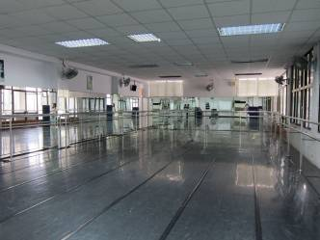 |  | 本校共有三間專業舞蹈教室，左圖為位於輔導室三樓舞蹈教室。
本校共有三間專業舞蹈教室，右圖為位於輔導室地下一樓舞蹈教室。 | 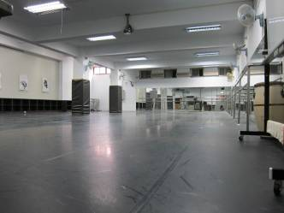
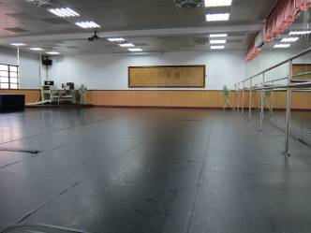 |  | 本校共有三間專業舞蹈教室，左圖為位於第一棟三樓的綜合舞蹈教室。

設備完善的專業舞蹈教室-2
 |  | 舞蹈教室內部鋪設專業舞蹈用黑膠墊，並皆配有大面積鏡子、橫桿、投影機、電腦、白板等教學設備。
舞蹈教室內部均設有冷氣空調、音響等設備。 | 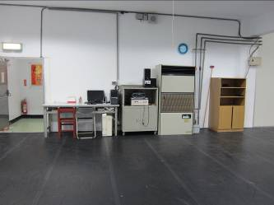
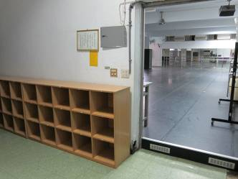 |  | 舞蹈教室外均設有鞋櫃供學生擺放。

